Projet Programmation Système Avancée
Résumé de l’énoncé

<>

Les fonctions demandées doivent être regroupées dans un fichier m_file.c accompagné de m_file.h (#include "m_file.h" doit suffire pour compiler).

Les programmes de test doivent être dans des fichiers séparés.

FONCTIONS

m_connexion()
Permet de :
- se connecter à une file de message existante.
- créer une nouvelle file de messages et s’y connecter.

MESSAGE *m_connexion( const char *nom, int options, 2 size_t nb_msg, size_t len_max, mode_t mode )

RETOUR : un pointeur vers un objet de type MESSAGE qui identifie la file de messages
NULL en cas d’échec

nom :
- nom de la file
- NULL pour une file anonyme. Chaque m_connexion(NULL, …) ouvre une nouvelle file anonyme, qui ne peut être partagée que par héritage. Évidemment, une file anonyme sera implémentée par mmap anonyme.

options – OR bit-à-bit de constantes suivantes :
- O_RDWR, O_RDONLY, O_WRONLY, (une exactement, cf. open)
- O_CREAT pour demander la création de la file ;
- O_EXCL (combinaison avec O_CREAT) : si la file existe déjà, m_connexion doit échouer.
- ignoré pour une file anonyme (toujours ouverte en lecture ET écriture).

Si m_connexion(NULL,…) (file anonyme), alors nb_msg et len_max sont obligatoires pour .

nb_msg - capacité de la file (nombre minimal de messages qu’on peut stocker avant que la file soit pleine)
len_max - longueur maximale d’un message.
mode - permissions pour la nouvelle file de messages (OR bit-à-bit des constantes définies pour chmod)

m_deconnexion()
Déconnecte le processus de la file de messages. Celle-ci n’est pas détruite, mais file devient inutilisable.

int m_deconnexion(MESSAGE *file)
RETOUR : 0 si OK
−1 en cas d’erreur

m_destruction()
Demande la suppression de la file de messages. La suppression effective n’a lieu que quand le dernier processus connecté se déconnecte de la file.
Une fois m_destruction exécutée par un processus, toutes les tentatives de m_connexion échouent.

int m_destruction(const char *nom)
RETOUR : 0 si OK
−1 si échec

Les files anonymes ne supportent pas m_destruction ; une telle file disparaît automatiquement quand le dernier processus connecté se déconnecte avec m_deconnexion.

m_envoi()
Envoie le message dans la file
int m_envoi(MESSAGE *file, const void *msg, size_t len, int msgflag)
RETOUR : 0 quand l’envoi réussit
−1 sinon

msg - pointeur vers le message à envoyer
len - longueur du message en octets (la longueur du champ mtext de struct mon_message)
msgflag :
- 0 : le processus appelant est bloqué jusqu’à ce que le message soit envoyé. Peut arriver quand plus de place dans la file.
- O_NONBLOCK : si pas de place dans la file, l’appel retourne immédiatement −1 et errno = EAGAIN.

Erreurs (retournent immédiatement -1) :
errno = EAGAIN si pas de place dans la file (avec NONBLOCK comme msgflag)
errno = EMSGSIZE si la longueur du message est plus grande que la longueur maximale supportée par la file

Exemple : envoyer un message constitué de 2 valeurs int
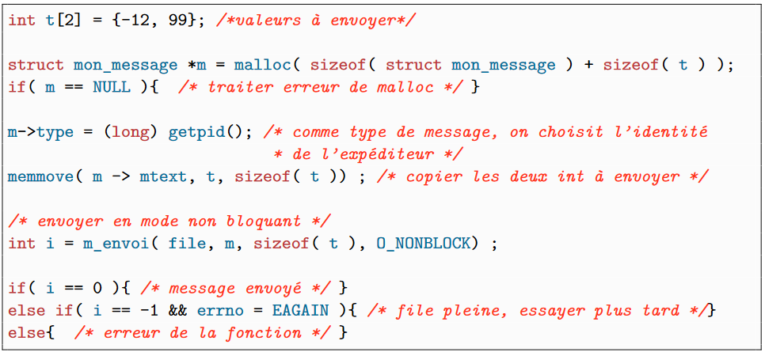

m_reception()
Lit le premier message convenable sur la file, le copie à l’adresse msg et le supprime de la file.

ssize_t m_reception(MESSAGE *file, void *msg, size_t len, long type, int flags)
RETOUR : nombre d’octets du message lu
-1 en cas d’échec

msg - adresse à laquelle la fonction doit copier le message lu.
len - longueur (en octets) de mémoire à l’adresse msg. Si len < longueur du message à lire, m_reception échoue, retourne −1 et errno = EMSGSIZE.
type :
- si type == 0 : lire le premier message dans la file ;
- si type > 0 : lire le premier message dont le type est type. Permet à plusieurs processus d’utiliser la même file de messages (e.g. chaque processus peut utiliser son pid comme valeur de type).
- si type < 0 : traiter la file comme une file de priorité (i.e. lire le premier message dont le type est inférieur ou égal à la valeur absolue de type).
flags :
- si flags == 0, l’appel est bloquant jusqu’à ce que la lecture réussisse
- si flags == O_NONBLOCK, et s’il n’y a pas de message du type demandé dans la file, l’appel retourne tout de suite avec la valeur −1 et errno==EAGAIN.

Erreurs : EMSGSIZE, EAGAIN

Remarque : une file de messages est une file FIFO : si on écrit les messages a, b, c dans cet ordre, et si on lit avec type==0, alors les lectures successives retournent a, b, c dans le même ordre.

Fonctions sur l’état de la file
size_t m_message_len(MESSAGE *) RETOUR : taille maximale d’un message
size_t m_capacite(MESSAGE *) RETOUR : nombre maximal de messages dans la file
size_t m_nb(MESSAGE *) RETOUR : nombre de messages actuellement dans la file

STRUCTURES

struct mon_message
struct mon_message
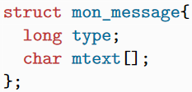
type - type du message
mtext - le message lui-même (pas forcément un tableau de caractères)

Type MESSAGE
MESSAGE : structure contenant au moins :
- le type d’ouverture de la file de messages (lecture, écriture, lecture et écriture) nécessaire pour les opérations m_envoi et m_reception. Il faut vérifier que l’opération est autorisée (e.g. m_envoi échoue si la file a été ouverte seulement en lecture).
- le pointeur vers la mémoire partagée qui contient la file.

Peut contenir d’autres informations.

File de message
Une file de message contient 2 sortes d’informations :
- une structure en-tête
- un tableau de messages.

Remarque : la structure en-tête et le tableau de messages peuvent faire partie d’une seule structure, à nous de voir.

En-tête
Structure d’en-tête contenant des informations générales sur l’état de la file de messages :
- la longueur maximale d’un message,
- la capacité de la file (le nombre minimal de messages que la file peut stocker),
- les 2 indices first et last dans le tableau de messages,
- les sémaphores ou variables mutex/conditions nécessaires,
- autres informations utiles

Pour un tableau de messages circulaire, il faut 2 indices :
- first - indice du 1er élément de la file (lu par m_reception)
- last - indice du 1er élément libre de tableau (utilisé par m_envoi pour placer le nouveau message)

Tableau de messages
Le plus simple est de stocker les messages dans un tableau circulaire (pas obligatoire).

Dans le tableau circulaire :
- soit first < last : les éléments de la file occupent les cases first, first+1, . . . , last-1,
- soit last <= first : la file occupe les cases first, first+1, . . . , n-1, 0, 1, . . . , last-1 (n nbr d’elts dans le tableau)
==> l’arithmétique des indices se fait modulo n.

Si first == last, alors le tableau est plein. Pour distinguer tableau plein ou vide, on peut supposer que first == -1 si le tableau est vide.

Chaque message est une structure contenant au moins :
- le nombre d’octets dans le message (nécessaire pour la valeur de retour de m_reception).
- le type de message.
- le message lui-même.

ACCÈS PARALLELES
Les sémaphores ou variables mutex permettent de gérer les accès parallèles de plusieurs processus à une file de messages. Une solution triviale est bien sûr de bloquer l’accès à la file à tous les autres processus pour chaque opération. Mais cette solution est franchement sans intérêt.
Si la file n’est ni vide ni pleine, un processus qui ajoute un message et un processus qui lit un message n’utilisent pas la même partie de la mémoire partagée qui contient la file. Donc, en principe, il n’y a pas de raison qu’un écrivain bloque un lecteur et vice-versa.
Si plusieurs processus ajoutent des messages dans la file, dès que le premier processus a changé la valeur de last pour réserver la place pour son message, il est inutile de faire poireauter le suivant qui peut déjà commencer à exécuter m_envoi() en même temps que le premier copie le message dans la mémoire. Une remarque similaire s’applique à des processus qui lisent les messages.

